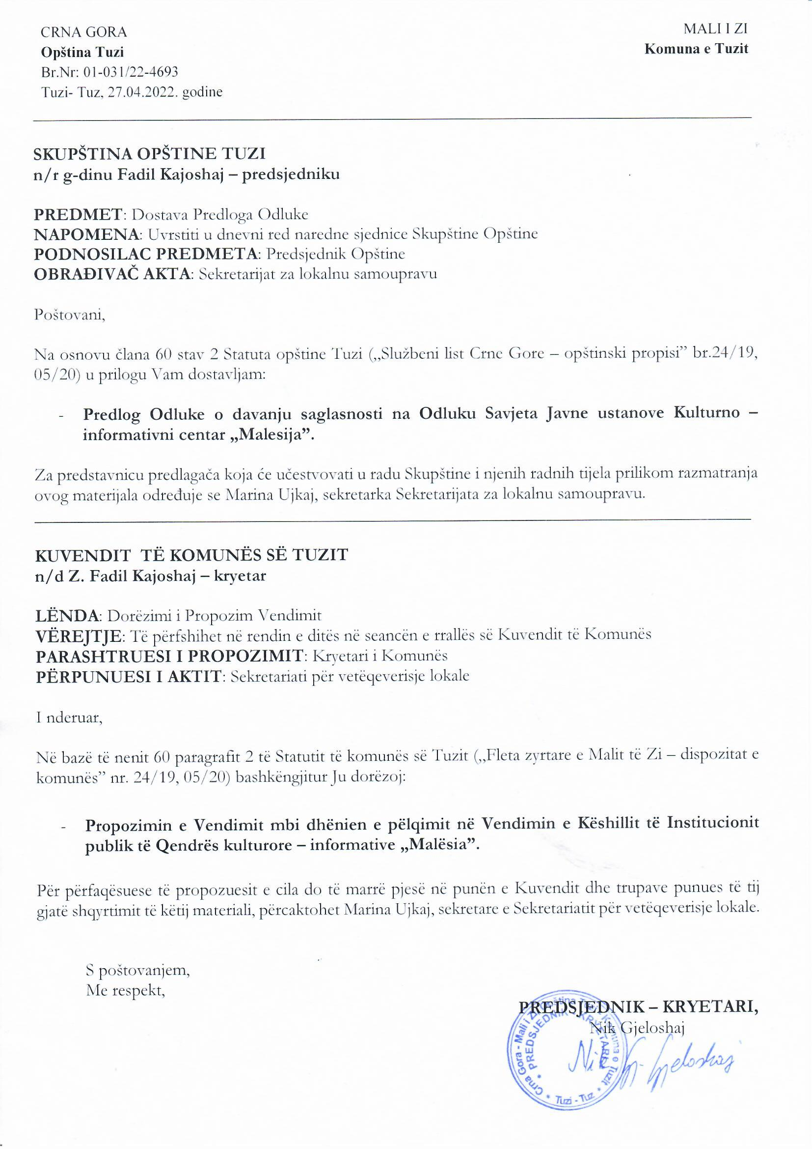
Na osnovu člana 38 stav 1 tačka 2 Zakona o lokalnoj samoupravi („Službeni list Crne Gore”, broj 02/18, 34/19, 38/20), člana 28 Statuta JU KIC „Malesija” (br. 02-11/22), na sjednici Skupštine opštine Tuzi održanoj _____.2022. godine, donijeta je

ODLUKA
o davanju saglasnosti na Odluku Savjeta Javne ustanove Kulturno-informativni centar „Malesija”

Član 1
Daje se saglasnost na Odluku Savjeta Javne ustanove Kulturno-informativni centar „Malesija” broj 02-148/22 od 14.04.2022. godine, kojom je Vasel Berishaj imenovan za Direktora JU KIC „MALESIJA” TUZI.

Član 2
Ova odluka stupa na snagu danom donošenja, a objaviće se u „Službenom listu Crne Gore – opštinski propisi”.

Broj: 02-030/22-
Tuzi, ______.2022.godine

SKUPŠTINA OPŠTINE TUZI
PREDSJEDNIK,
Fadil Kajoshaj

OBRAZLOŽENJE

PRAVNI OSNOV:
Donošenje Odluke o davanju saglasnosti na Odluku Savjeta Javne ustanove kulturno-informativni centar „Malesij „ sadržano je u članu 38 stav 1 tačka 2 Zakona o lokalnoj samoupravi kojim je propisano Skupština donosi propise i druge akte.
Odredbom člana 28 Statuta JU KIC Malesija propisano je da osnivač daje saglasnost na odluku Savjeta kojim se bira direktor ustanove.

RAZLOZI ZA DONOŠENJE:
Razlozi za donošenje ove odluke sadržani su u potrebi davanja saglasnosti na Odluku Savjeta Javne ustanove o imenovanju direktora ustanove, shodno Zakonu o Kulturi i Statutu JU.

SADRŽAJ ODLUKE:
Članom 1 daje se saglasnost na Odluku Savjeta Javne ustanove Kulturno-informativni centar „Malesija” broj 02-148/22 od 14.04.2022. godine, kojom je Vasel berishaj imenovan za Direktora JU KIC „MALESIJA” TUZI .
Članom 2 propisno je da ova odluka stupa na snagu danom donošenja, a objaviće se u „Službenom listu Crne Gore - opštinski propisi”.

